Балаклеївський ліцей – заклад загальної середньої освіти
імені Євгенії Гуглі Балаклеївської сільської ради
Черкаської області, заступник дирктора
Скляренко Ольга Анатоліївна

СЕМІНАР № 3 «СВІДОМЕ ВДОСКОНАЛЕННЯ ЕМОЦІЙ

КЕЙС НАВЧАННЯ

- ПРАКТИЧНЕ ЗАНЯТТЯ ДЛЯ УЧНІВ «АТЕСТАТ ЗРІЛОСТІ»

Аналіз анкет для учнів
- Зобрази схематично чи коротко запиши на листку паперу, що означає для тебе поняття «сім’я».

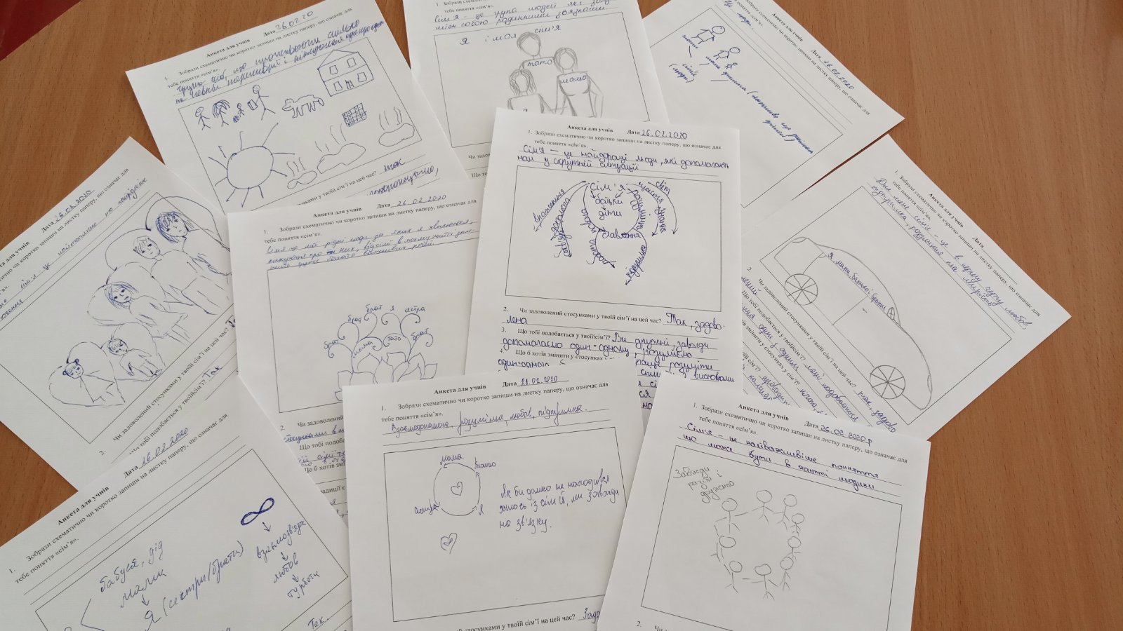

- Сім’я – це найважливіше поняття – 2;
- Взаємодопомога, розуміння, любов, підтримка – 8;
- Де тебе завжди чекають – 3;
- Родинні зв’язки – 1;
- Найдорожчі люди – 2.

- Чи задоволений стосунками у твоїй сім’ї на цей час?
- Так – 15;
- Повністю задоволений – 1.

- Що тобі подобається у твоїйсім’ї?
- Взаєморозуміння між членами родини – 5;
- Ніколи не залишаємо один одного в біді – 1;
- Любов, турбота – 3;
- Завжди вирішуємо проблеми сівши разом – 1;
- Моя сім’я підтримує мене завжди – 2;
- Підтримка та любов – 2;
- Дружні відносини, завжди разом – 2;

- Що б хотів змінити у стосунках у сім’ї?
- Мене все влаштовує – 2;
- Щоб ми більше розуміли одне одного – 1;
- Нічого, мені все подобається – 13;

- Які традиції є у твоїй сім’ї?
- Суботні сімейні посиденьки – 1;
- Проводимо час разом – 2;
- Виїзд на природу – 5;
- Збиратися на свята у бабусі та дідуся – 2;
- Спільна вечеря – 3;
- Немає – 1;
- Родиною збираємося до кафе – 1;
- Кожної п’ятниці обговорюємо новини тижня – 1.

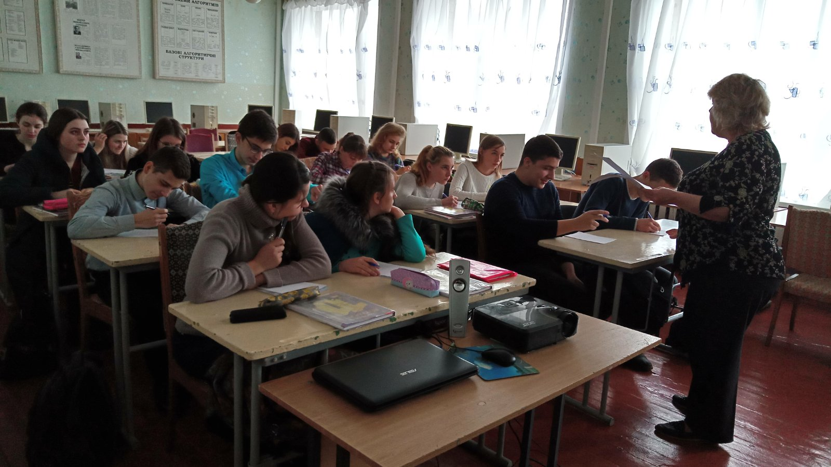
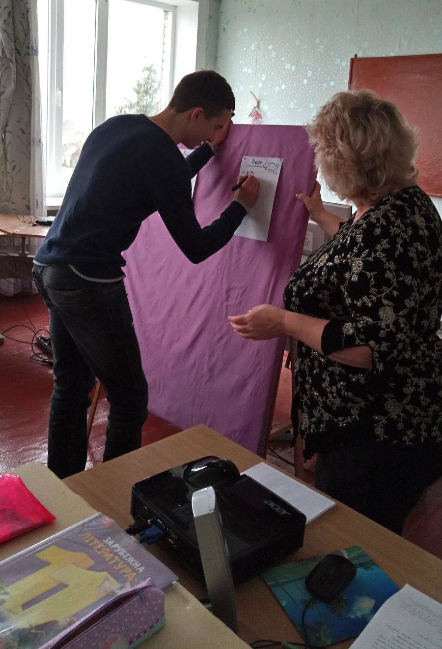

  - Вправа «Три атестати зрілості»
Картка 1. Завдання:
- ознайомитися з уривком з глави «Навчися не створювати проблем» книги Е. А. Піньковської «Духовне материнство»;
- чи погоджуєтесь ви, що перед вступом до шлюбу молоді люди мають його здобути і поясніть чому;
ВІДПОВІДЬ: Погоджуємося, бо у цих атестатів не можна створити справжню сім’ю. Діти не мають залежати від батьків.
- Діти створені для сім’ї потрібно отримати «Атестат зрілості».
- Не буває повноцінної сім’ї без «Атестата зрілості» у сімейних відносинах.
- «Атестат зрілості» - потрібен для одруження – сімейні цінності.
- підготувати коротку презентацію інформації (у будь-якій цікавій, творчій формі), з якою ви познайомилися, висловивши до неї своє ставлення та обґрунтувавши його.
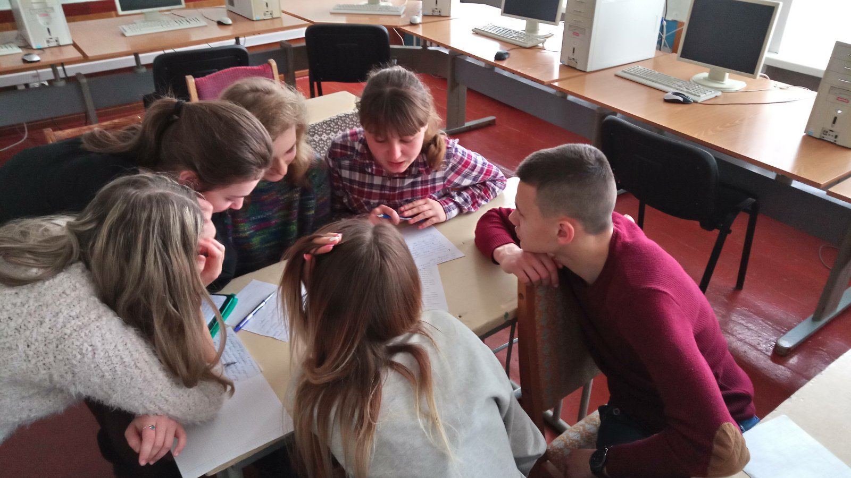

  - Обговорення оповідання Е. А. Піньковської «Така красуня»
Щоб ви порадили красуні, якби вона була вашою однокласницею?
- Щоб вона не ревнувала свого хлопця, приділяла йому більше уваги і говорила завжди з ним – 2;
- Поважати оточуючих людей – 2;
- Краще відноситися до інших людей – 2;
- Бути вірною одній людині, а не гуляти зі всіма – 1;
- Не думати тільки про себе – 1;
- Змінити своє мислення – 1;
- Змінити світосприйняття, стати справжньою – 1;
- Бути стабільною у своїх відносинах – 3;
- Бути справжньою – 1;
- Думати не тільки про себе, а й про інших – 2;
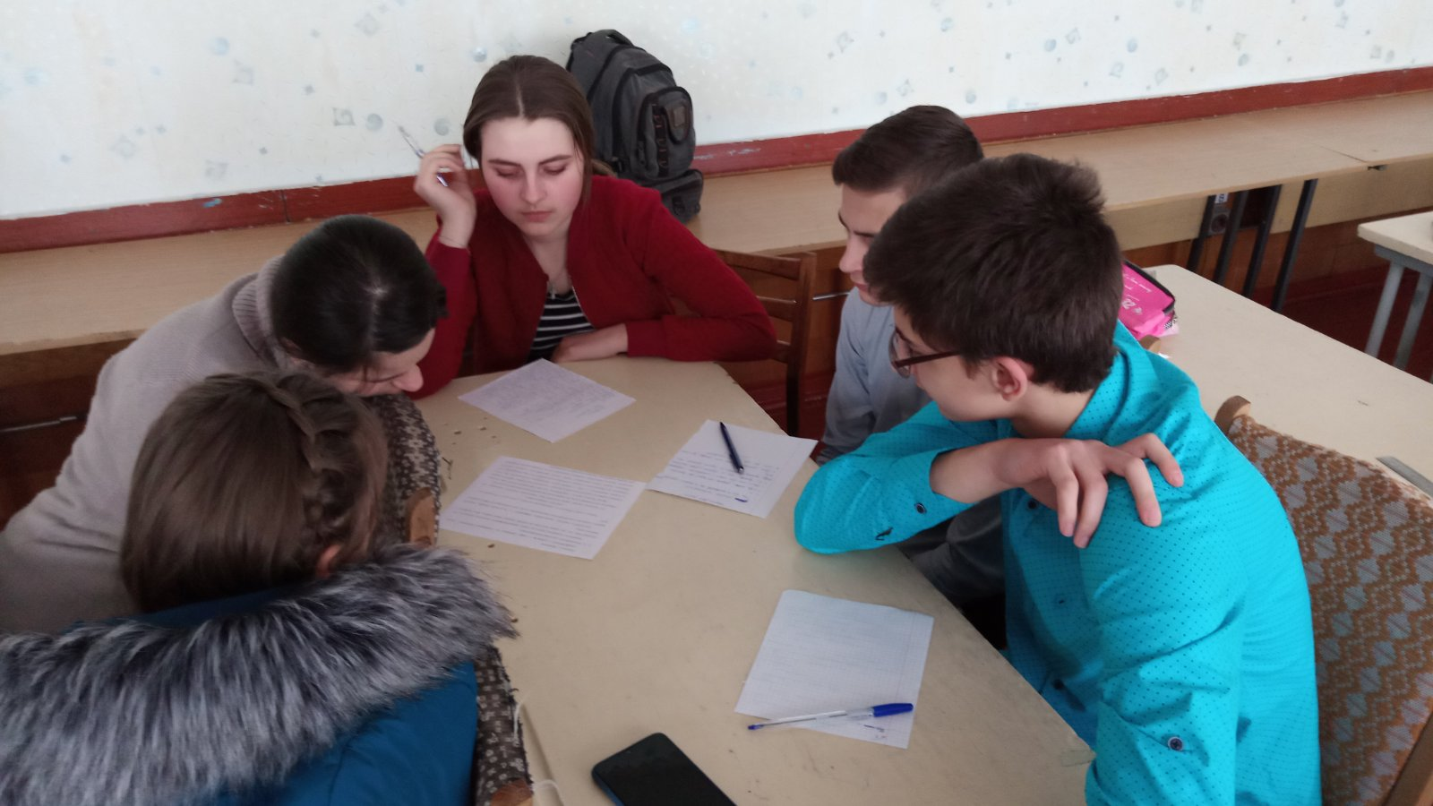

ПЕДАГОГІЧНЕ СПІЛКУВАННЯ З БАТЬКАМИ «БАТЬКІВСЬКА ЛЮБОВ» (за оповіданням Е. Піньковської «Сліпа любов»)
Тест «Нормальна сім`я»
1. Який спосіб життя (а, б, в) прийнятий за «норму» у вашій сімейній традиції?
а) абсолютно тверезий – 5;
б) інколи з алкоголем, у свята – 8;
в) щодня, оскільки без чарки немає радості – 0.
2. Як ви ставитеся до паління?
а) обходжуся без паління – 6;
б) інколи палю, якщо хвилююся, але не вдома – 6;
в) ця звичка з дитинства і немає в ній нічого шкідливого – 1.
3. Чи використовуєте ви у своїй мові ненормативну лексику?
а) не користуюся ненормативною лексикою – 5;
б) інколи можна, якщо треба в анекдотах – 6;
в) вживаю часто, життя вимушує – 2.
4. Яка частина сімейного бюджету витрачається на придбання ліків?
а) витрати на ліки епізодичні – 4;
б) на ліки витрачається 20–30% бюджету – 9;
в) на ліки витрачається 50% і більше від бюджету.
5. Яка частина сімейного бюджету витрачається на придбання продуктів харчування?
а) на продукти харчування вистачає 25–30% бюджету;
б) на їжу витрачається 40–50% сімейного бюджету – 7;
в) на їжу витрачається більше 50% сімейного бюджету – 6.
6. Як прийнято відпочивати у вашій сім'ї?
а) часто буває спільний відпочинок на природі – 9;
б) інколи всією сім'єю відвідуємо театр, концерти – 3;
в) на розваги не вистачає ні коштів, ні часу – 1.

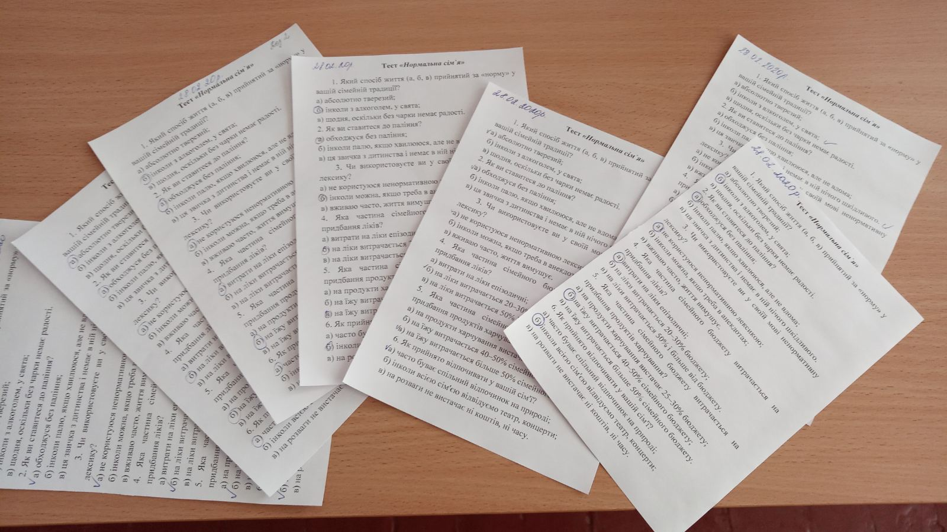
Анкета для батьків
- Що корисного Ви дізналися з оповідання?
- Дитину з дитинства потрібно навчати, що правильно, а що – ні – 4;
- Потрібно корегувати кожен крок своїх дітей – 2;
- Треба любити своїх дітей але й закладати в неї гарні цінності – 6;
- Не слід спотворювати уявлення дітей про добро і зло – 1.
- Чи будете використовувати отримані знання у своєму подальшому житті?
- Так – 11;
- Обов’язково – 2.
- Чи порадили б прочитати це оповідання своїм знайомим?
- Так – 9;
- Обговорю обов’язково – 3;
- Дам ще й прочитати своїм друзям – 1.
- Чи обговорювали оповідання зі своєю дитиною?
- Ні – 2;
- Так – 11.
- Чи потрібні, на Вашу думку, заняття з учнями у школі з підготовки до сімейного життя? Якщо так, то з якого класу?
- Так – 7;
- Якомога раніше – 5;
- Ні – 1.
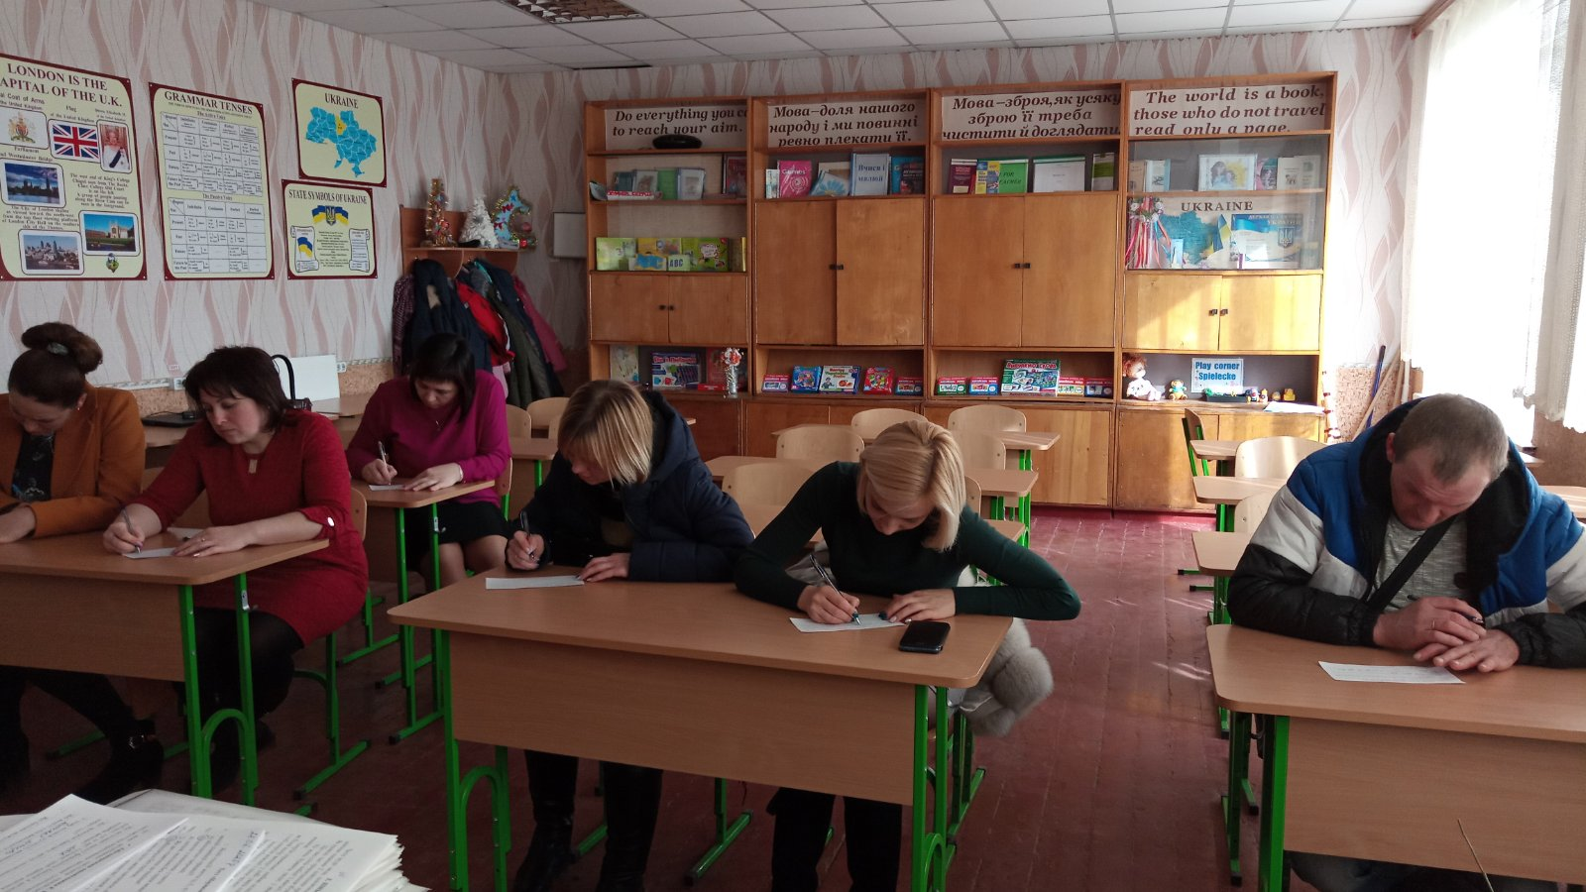
Питання для обговорення:

1. До яких негативних наслідків призводить пробачення батьками дитині того, що засуджується моральними засадами суспільства?
- Діти стають злими, не поважають старших – 2;
- Діти не розуміють як треба поводитися – 3;
- Діти виростають жорстокими – 4;
- Діти ростуть у вседозволеності – 4.

2. Які негативні якості формують батьки в дитині, якщо відсторонюють від побутових справ, роблять усе за неї, головне, щоб краще вчилася, чи тяжко працюють, щоб задовольнити усі потреби дитини?
- Егоїзм, байдужість, хамство, бездушність – 5;
- Ледарство, споживацьке ставлення до інших – 3;
- Негідна поведінка – 2;
- Дитина не вміє і не хоче нічого робити – 4;

3. Які приклади наводить автор оповідання, коли батьки спотворюють поняття у дитини про добро і зло?
- Не можна дозволяти дитині робити все, що вона забажає – 5;
- Любити і виховувати в міру – 5;
- Скрутив дулю, вдарив батька по обличчю – 1;
- Негідна поведінка з дорослими та тваринами – 2.

4. У чому полягає сутність виховання дитини?
- Потрібно повчати, що добре, а що – ні – 4;
- Гармонія з собою, рідними, навколишніми людьми – 1;
- Любити і виховувати в міру – 3;
- Гармонійний розвиток особистості – 5.

5. Які якості слід виховувати у дитини?
- Добро, повагу, любов, дружбу – 6;
- Чуйність, дбайливість, чесність, справедливість, розуміння – 7;

6. Які батьки можуть виховати благородну людину?
- Ті, що виховують власним прикладом – 3;
- Коли в сім’ї є любов – 3;
- Морально здорові – 1;
- Порядні – 6.
